ПОСТ-РЕЛИЗ
Всероссийского технологического Форума
«Современные технологии и оборудование в пищевой промышленности»

С 11 по 12 октября в Москве в Экспоцентре на Красной Пресне на выставке «Агропродмаш-2006» прошел Всероссийский Технологический Форум «Современные технологии и оборудование в пищевой промышленности», состоявший из 8 специализированных конференций.
Организатором Форума выступила компания «Империя», занимающаяся проведением торговых и продовольственных форумов на выставках: Продэкспо, Seafood, Ярмарка Вин и Водок, Агрорусь, IFEFreshProduce, ДетПит, а также проводящая уже 15 лет выставку Петерфуд в Санкт-Петербурге и форум «Торговля Большого Города» в её рамках.
За 2 дня в конференциях приняло участие около 400 человек.

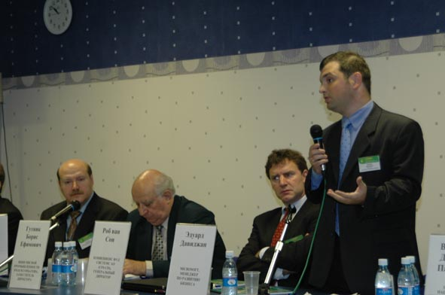
В программе Всероссийского Технологического Форума прозвучало более 70 докладов директоров, топ-менеджеров и технологов компаний-лидеров отраслей, таких как: Битцер, Альфа-Лаваль, Майкрософт, VDMA, Шаллер, Соджиц Корпорэйшн, Тетра Пак, Г. К. Хан и Ко, Агро-3, Мир Упаковки, Конвениенс Фуд Системс, АЦ Бизнес и Маркетинг, СЖС и др., а также руководителей отраслевых НИИ, Университетов, Союзов и Ассоциаций. Кроме того, в работе и освещении форума участвовали различные СМИ – теле- и радиоканалы, печатные издания.

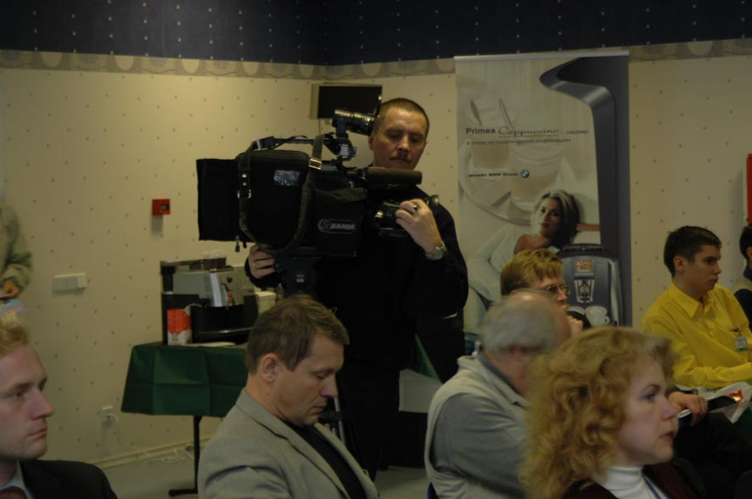
Форум сопровождала широкая рекламная компания. Информация о программе была разослана примерно 20 000 компаний России. Краткие результаты Форума будут высланы по этой уникальной базе.
Международное участие в Форуме специалистов из Германии, Италии, Нидерландов, Сербии, Японии расширило кругозор делегатов Форума и позволило получить серьезнейшую технологическую информацию.
В результате анкетирования выяснилось, что довольны результатами Форума 92% участников.

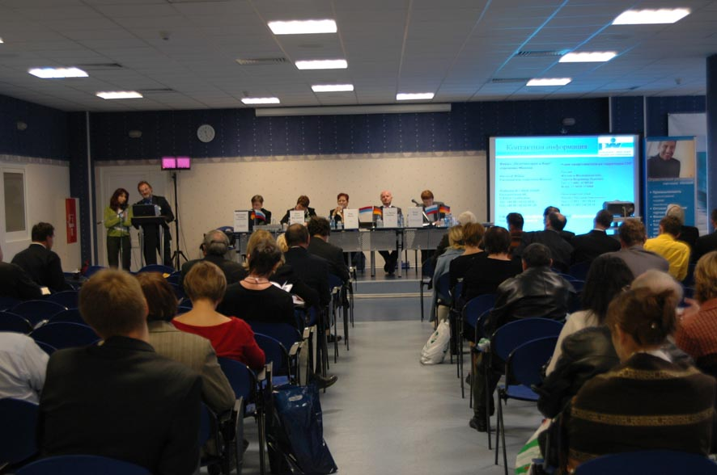
В первый день (11 октября), особым интересом пользовалась фокус-сессия «Технологии производства «удобной» еды. Эра «convenient food», которую вёл заместитель директора ГНУ Всероссийского НИИ мясной промышленности им. В. М. Горбатова – Гутник Борис Ефимович. Впервые в России на Форуме были представлены маркетинговые данные по этой теме.
Помимо вышеуказанной фокус-сессии, действовали следующие, не менее интересные для специалистов конференции:
– Перспективные холодильные технологии и оборудование для пищевой промышленности России.
– Современные тенденции развития рынка пищевых ингредиентов, добавок и пряностей для мясной промышленности.
– Упаковка продуктов питания. Новые материалы – новые технологии.
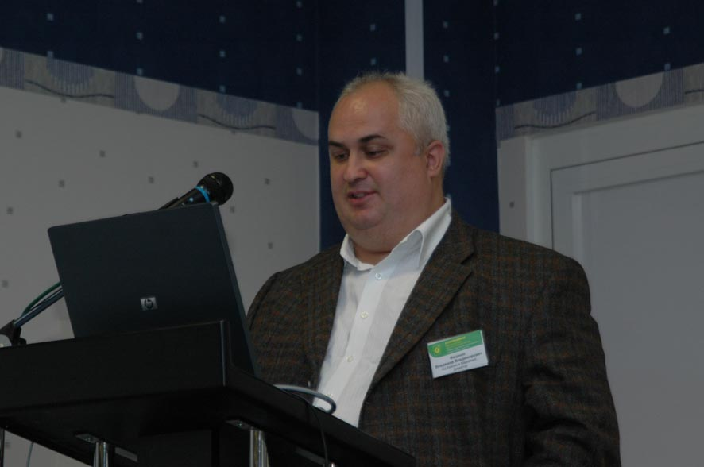
На фокус-сессии «Технологии производства «удобной» еды. Эра «convenient food» выступили с докладами представители ВНИИ мясной промышленности, Лизинговой компании УРАЛСИБ, Конвениенс Фуд Системс АО и др.
Докладчиками был проведен детальный анализ рынка, достижений, тенденций в области «удобной еды», были рассмотрены технологические инновации, комплексный подход к автоматизации в пищевой промышленности. Были представлены современные европейские разработки в сфере convenient food в России, обзор нового ассортимента продукции. Помимо технических аспектов вопроса была рассмотрена точка зрения покупателя на рынок «удобной еды», позиционирование «удобной еды» как элемента повышения качества жизни. Аудитория получила ответ на вопрос: «Удобность» пищи XXI века: тенденции или мода? Был проведён глубокий анализ состояния развития рынка оборудования пищевой промышленности XXI века.
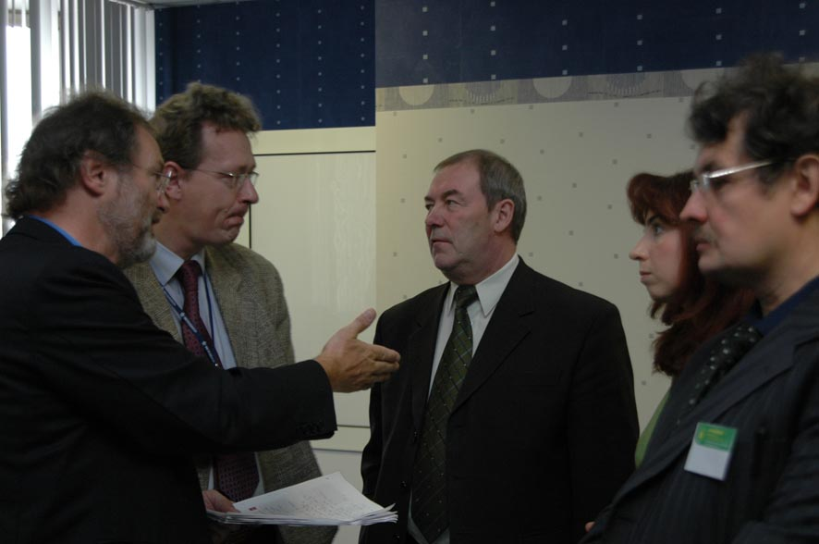
В конференции «Перспективные холодильные технологии и оборудование для пищевой промышленности России» с докладами выступили соорганизаторы данной конференции – компании «Битцер СНГ» – признанный лидер в производстве холодильных компрессоров, и «Альфа Лаваль» – ведущий мировой поставщик оборудования и системных решений в области теплоснабжения, вентиляции и кондиционирования. Также представили доклады крупнейшие российские компании «Эйркул», «Криотек», «Термокул», «Остров», производящие холодильное оборудование. На конкретных примерах выступающие рассказали о собственном потенциале в сотрудничестве с предприятиями АПК России.
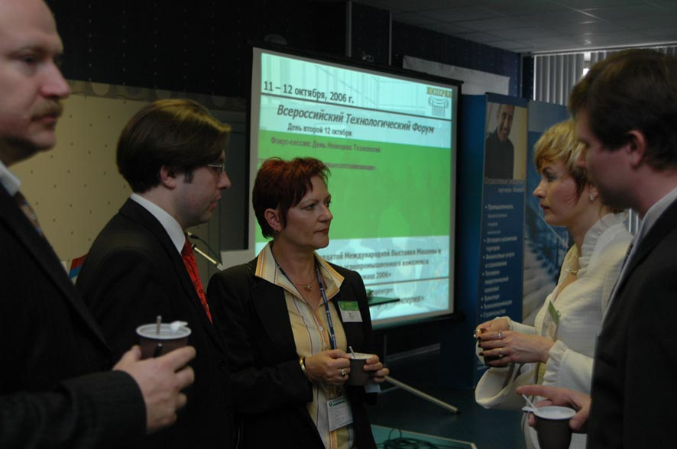
К выступлениям в конференции «Современные тенденции развития рынка пищевых ингредиентов, добавок и пряностей для мясной промышленности» были приглашены руководители и ведущие специалисты как государственных институтов (ВНИИ мясной промышленности, ГНИИ ХП), так и ведущих в данной области компаний («Мельница приправ», «Омега», «Вобекс-интерсоя» и др.).
В докладах предельно полно были рассмотрены новации и передовые идеи для внедрения в мясоперерабатывающую промышленность: значение вкусо-ароматических смесей, использование стартовых культур, применение БИО специй, преимущества использования современных специй и добавок. Было уделено всестороннее внимание рассмотрению системы контроля качества производства.
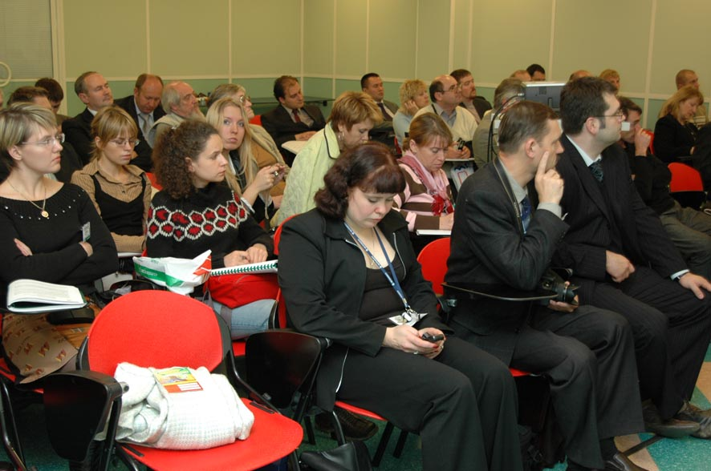
В работе конференции «Упаковка продуктов питания. Новые материалы - новые технологии» приняли участие большое количество ведущих специалистов из иностранных компаний (Sojitz Corporation, Laudenberg, MERCK KGaA, Tetra Recart и др.), а также отечественные компании (Мир Упаковки, NeoPrint и др.). Представителями данных компаний был проведён всеобъемлющий анализ тенденций развития упаковки, рассмотрены все виды упаковки, представлены инновационные технологии, в том числе, стимулирование продаж через упаковку.

На следующий день (12 октября) наиболее ярким событием без сомнения стал раздел форума «День немецких технологий. Инновационные технические процессы и тенденции развития пищевой промышленности».
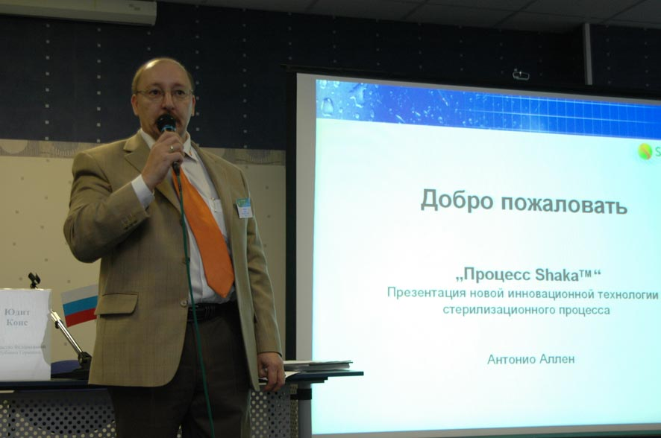
«День немецких технологий» явился своего рода платформой для российских специалистов, которые хотели получить в сжатом виде за один день информацию о новейших разработках в сфере технологий пищевой промышленности Германии. Мероприятие было поддержано VDMA – Отраслевым объединением предприятий, выпускающих машины для пищевой промышленности и упаковочные машины (около 3000 компаний). Выступившие с докладами эксперты известных немецких фирм, в том числе, «Plattenhardt + Wirth», «Stephan Machinery», «Harburg-Freudenberger», «EIMA» познакомили аудиторию с современными разработками в сфере переработки пищевых продуктов и представляют новейшие технологии и продукты. Особенным интересом пользовалось выступление представителя компании SATORI STOCKTEC GMBH г-на Антонио Аллена «Shaka-Prozess - новый метод стерилизации пищевых продуктов».
Мероприятие было проведено совместно с IFWexpo Heidelberg GmbH из Германии.

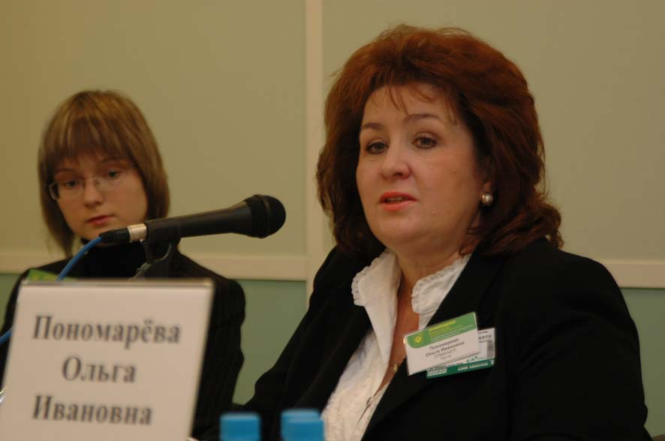
На конференции «Ассортиментная и качественная политика хлебопекарной и кондитерской промышленности» с докладами выступили: ректор СПбИ управления и пищевых технологий, проректор Международной промышленной академии, специалисты из компаний АГРО-3, НПП фирма Восход, Таурас-Феникс.
Был представлен всесторонний обзор состояния, развития ассортимента, мировых достижений в хлебной и кондитерской отраслях, передовых иностранных и отечественных разработок в области производственного оборудования, хранения, пищевых добавок, нового ресурсосберегающего хлебопекарного оборудования для эффективного производства, анализ современных тенденций. Было проанализировано влияние взаимосвязи вида и свойств сырья, технологии, оборудования на ассортимент и качество х/б изделий. Среди выступлений были представлены итоги выставки в Мюнхене – IBA.
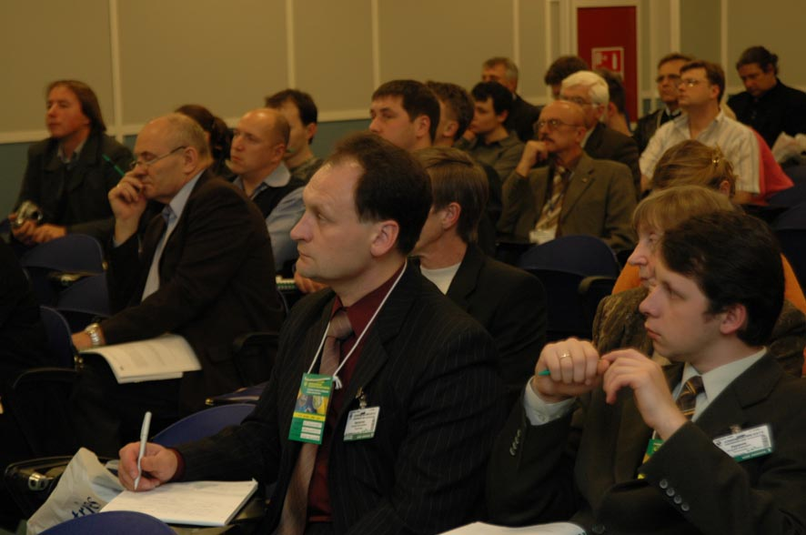
На конференции «Основные проблемы технологического и технологического обеспечения мясной отрасли» представители ведущих институтов и компаний (ВНИИ мясной промышленности, ВНИИ холодильной промышленности, Дуко-Техник Рос, Galaxy Food Industry, Bеgarat, Окант & К) представили профессиональный анализ состояния, перспектив развития производства и продаж на российском рынке, современного производства мясных полуфабрикатов, колбасных и солено-копченых изделий, хранения и транспортировки мясопродуктов; представили комплексное решение технологических вопросов в современных условиях переработки мяса и производства мясных продуктов и новые технологические решения в производстве и оборудовании для мясоперерабатывающей промышленности.
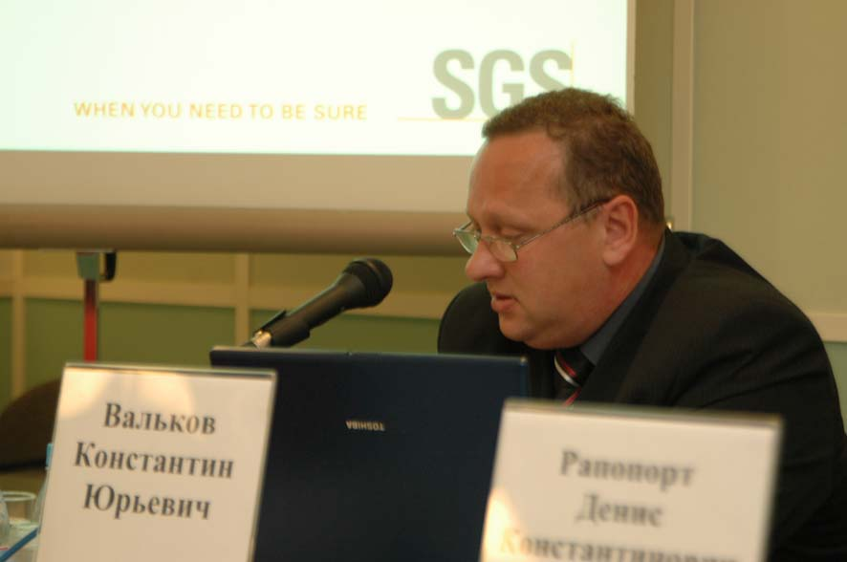
И наконец, было проведена фокус-сессия «Качество и гигиена как основные составляющие производства продуктов питания», на которой выступали ведущие специалисты (SGS – международная компания, крупнейший в мире орган по сертификации; издательство «Профессия»; Группа компаний «Технология Чистоты») выступили с докладами по международным стандартам НАССР/ISO22000, по профессиональным моющим средствам как важнейшему элементу системы HACCP предприятий, по влиянию санации воздуха производственных помещений на качество и сроки хранения продукции.

